Je hoeft geen kar te trekken,
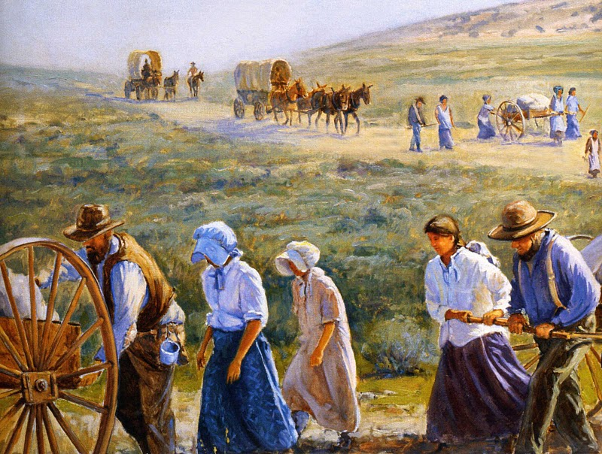
naar ‘n plek heel ver van hier
of maandenlang te lopen,
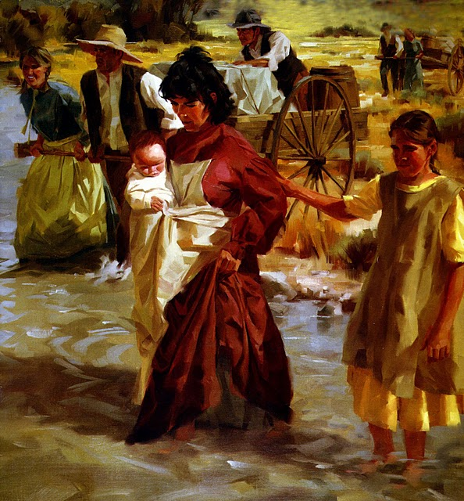
maar toch ben je pionier
Je bent door God geroepen;
Hij heeft je nodig hier,
dus dien Hem blij en met geloof
ook jij bent pionier
Wij gaan verder, altijd verder,
Wij gaan verder, altijd verder,
steeds vooruit, ja steeds vooruit,
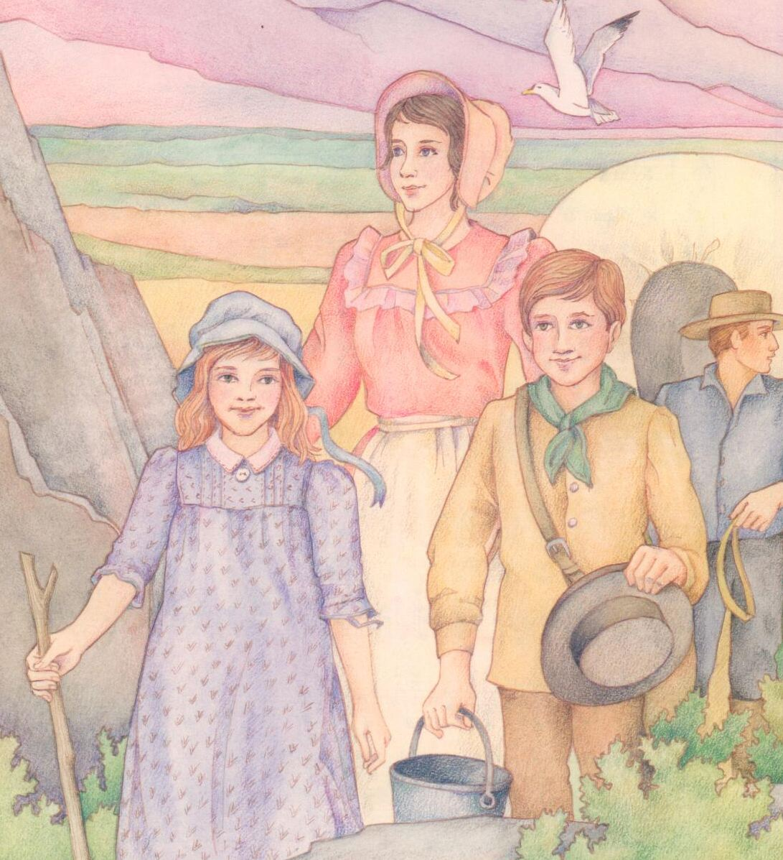
Want wij zijn pioniers!

